EFEKTIVITAS PENGGUNAAN MEDIA KONKRET TERHADAP PENINGKATAN MOTIVASI DAN PRESTASI BELAJAR MATEMATIKA SISWA KELAS III SD

Ni Luh Putu Lylik Krismantari¹, Gede Ngurah Oka Diputra², I Made Aryantha³

Jurusan Pendidikan Matematika
Institut Keguruan Dan Ilmu Pendidikan Saraswati

ABSTRAK

Tujuan penelitian ini adalah untuk mengetahui Efektivitas Penggunaan Media Konkret Terhadap Peningkatan motivasi dan Prestasi Belajar Matematika Siswa Kelas III SD Negeri 1 Gadungan Tahun Pelajaran 2018/2019. Jenis penelitian ini adalah Penelitian Tindakan Kelas yang dilaksanakan dalam dua siklus, di SD Negeri I Gadungan pada semester II tahun pelajaran 2018/2019. Subjek penelitian ini adalah siswa kelas III yang berjumlah 24 orang. Objek yang diteliti adalah motivasi dan prestasi belajar siswa kelas III SD Negeri 1 Gadungan dengan menggunakan media konkret. Hasil penelitian diperoleh pada siklus I nilai rata-rata motivasi siswa adalah 48,13 dan setelah digunakannya media konkret terjadi peningkatan motivasi siswa pada siklus II menjadi 80,21 sehingga ada kenaikan sebesar 32,08 atau 66,65

- Begitu pula pada prestasi belajar siswa pada siklus I diperoleh nilai rata-rata prestasi belajar siswa 50,42, setelah digunakan media konkret dalam pembelajaran terjadi peningkatan prestasi belajar siswa pada siklus II menjadi 87,50 sehingga ada kenaikan sebesar 37,08 atau 73,54%.

Kata Kunci : Media Konkret, Motivasi, Prestasi Belajar Matematika

ABSTRACT

The purpose of this study was to determine the Effectiveness of the Use of Concrete Media on Increased Motivation and Mathematics Learning Achievement of Class III Students at SD Negeri 1 for the Academic Year 2018/2019. This type of research is Class Action Research conducted in two cycles, in SD Negeri I Gadungan in the second semester of the 2018/2019 academic year. The subjects of this study were class III students totaling 24 people. The object under study is motivation and learning achievement of class III SD Negeri 1 Gadungan by using concrete media The results obtained in the first cycle the average value of student motivation is 48.13 and after the use of concrete media there was an increase in student motivation in the second cycle to 80.21 so that there was an increase of 32.08 or 66.65%. Likewise, the student achievement in the first cycle obtained an average student achievement score of 50.42, after using concrete media in learning there was an increase in student learning achievement in the second cycle to 87.50 so there was an increase of 37.08 or 73.54 %.

Keywords : Concrete Media, Motivation, Mathematics Learning Achievement

- PENDAHULUAN

Membangun masyarakat terdidik, masyarakat yang cerdas, mau tidak mau harus merubah paradigma dan sistem pembelajaran. Formalitas dan legalitas tetap saja menjadi sesuatu yang penting, akan tetapi perlu diingat bahwa substansi juga bukan sesuatu yang bisa diabaikan hanya untuk mengejar tataran formal saja. Maka yang perlu dilakukan sekarang bukanlah menghapus formalitas yang telah berjalan melainkan menata kembali sistem pendidikan yang ada dengan paradigma baru yang lebih baik.

IKIP Saraswati Tabanan| 1

Sejalan dengan berkembangnya dunia pendidikan, maka proses belajar siswa perlu ditingkatan, agar menjadi siswa berkualitas yang dapat mengembangkan potensi diri sehingga bisa menjadi penerus masa depan. Namun kenyataan yang sering dihadapi menunjukkan bahwa pada mata pelajaran Matematika Kelas III pada SDN 1 Gadungan, masih sering mengalami masalah dalam perolehan prestasi belajar matematika, banyak siswa yang mendapat nilai di bawah KKM (kriteria ketuntasan minimal). Rendahnya prestasi belajar siswa Kelas III pada SDN 1 Gadungan disebabkan karena siswa kurang antusias dalam mendengarkan penjelasan guru yang hanya menggunakan metode ceramah dan tanya jawab tanpa menggunakan media pembelajaran (benda konkret) yang sesuai dengan karakteristik siswa SD dimana siswa akan lebih mudah memahami sesuatu dengan melihat secara nyata apa yang disampaikan. Untuk itu perlu digunakan media pembelajaran dalam pembelajaran yang dapat mendorong siswa untuk belajar dengan mendayagunakan potensi yang mereka miliki secara optimal. Media pembelajaran yang dikembangkan utamanya beranjak dari adanya perbedaan berkaitan dengan karateristik siswa. Didasari pertimbangan keragaman siswa, pengembangan berbagai media konkret dimaksudkan untuk menumbuhkan motivasi dan meningkatkan prestasi belajar siswa, agar mereka tidak jenuh dengan proses belajar yang sedang berlangsung.

Media konkret yang dirancang dengan baik dapat merangsang timbulnya komunikasi antara siswa dengan media atau secara tidak langsung tentunya antara siswa dengan penyalur pesan (guru). Dengan demikian dapat dikatakan bahwa proses pembelajaran telah terjadi. Media tersebut berhasil menyalurkan pesan atau bahan ajar apabila kemudian terjadi perubahan hasil belajar pada diri siswa. Prestasi belajar merupakan salah satu tolak ukur keberhasilan proses pembelajaran. Nilai prestasi belajar sama atau lebih besar dari standar ketuntasan minimal, maka peserta didik tersebut dapat diinterpretasikan tuntas belajar. Penilaian hasil belajar peserta didik yang dilakukan oleh guru selain untuk memantau proses, kemajuan dan perkembangan hasil belajar peserta didik sesuai dengan potensi yang dimiliki, juga sekaligus sebagai umpan balik kepada guru agar dapat menyempurnakan perencanaan dan proses program pembelajaran. Terdorong untuk membuktikan secara empiris apakah pengaruh media konkret dapat meningkatkan hasil belajar siswa SD, maka akan dilakukan penelitian yang berjudul “Efektivitas Penggunaan Media Konkret Terhadap Peningkatan Motivasi dan Prestasi Belajar Matematika Siswa Kelas III SD Negeri 1 Gadungan”.

Apakah penggunaan media konkret dapat meningkatkan motivasi siswa pada mata pelajaran matematika kelas III SDN 1 Gadungan. Apakah penggunaan media konkret dapat meningkatkan prestasi belajar siswa pada mata pelajaran Matematika kelas III di SDN 1 Gadungan.

Untuk mengetahui peningkatan motivasi belajar matematika siswa setelah mengikuti pembelajaran yang menggunakan media pembelajaran benda konkret pada siswa kelas III di SDN 1 Gadungan. Untuk mengetahui peningkatan prestasi belajar matematika siswa setelah mengikuti pembelajaran yang menggunakan media pembelajaran benda konkret pada siswa kelas III di SDN 1 Gadungan.

- METODE
Penelitian ini merupakan penelitian tindakan kelas (PTK) yang dilaksanakan dalam siklus-siklus. Desain penelitian ini menggunakan konsep Suharsini Arikunto, dengan tahapan-tahapan yaitu: (1) Perencanaan (plan); (2) Pelaksanaan (action); (3) Observasi (observe); (4) Refleksi (reflect).

MODEL PENELITIAN TINDAKAN KELAS

 | Perencanaan
Refleksi | SIKLUS I | Pelaksanaan
 | Pengamatan
 | Perencanaan
Refleksi | SIKLUS II | Pelaksanaan
 | Pengamatan
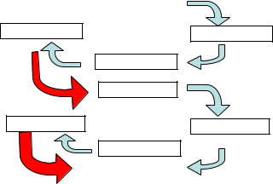

IKIP Saraswati Tabanan| 2

Uji Validitas

Validitas berasal dari kata valid yang berarti instrumen tersebut dapat digunakan untuk mengukur apa yang seharusnya diukur (Sugiyono, 2017). Sebuah tes dikatakan valid apabila tes tersebut mengukur apa yang hendak diukur. Dengan demikian validitas merupakan pengujian yang dilakukan dengan tujuan menguji ketepatan dalam menggunakan suatu alat ukur. Uji validitas empirik kompetensi pengetahuan matematika dalam bentuk tes objektif hanya dilakukan berupa uji validitas butir dan tidak melakukan uji validitas faktor. Validitas tes objektif ditentukan melalui analisis butir berdasarkan koefisien korelasi point biserial(r_{pbi}), karena penskorannya bersifat dikotomi (1 dan 0). Skor 1 diberikan pada jawaban benar untuk setiap butir soal, sedangkan skor 0 diberikan pada jawaban salah untuk setiap butir soal.Adapun rumus yang digunakan adalah sebagai berikut.
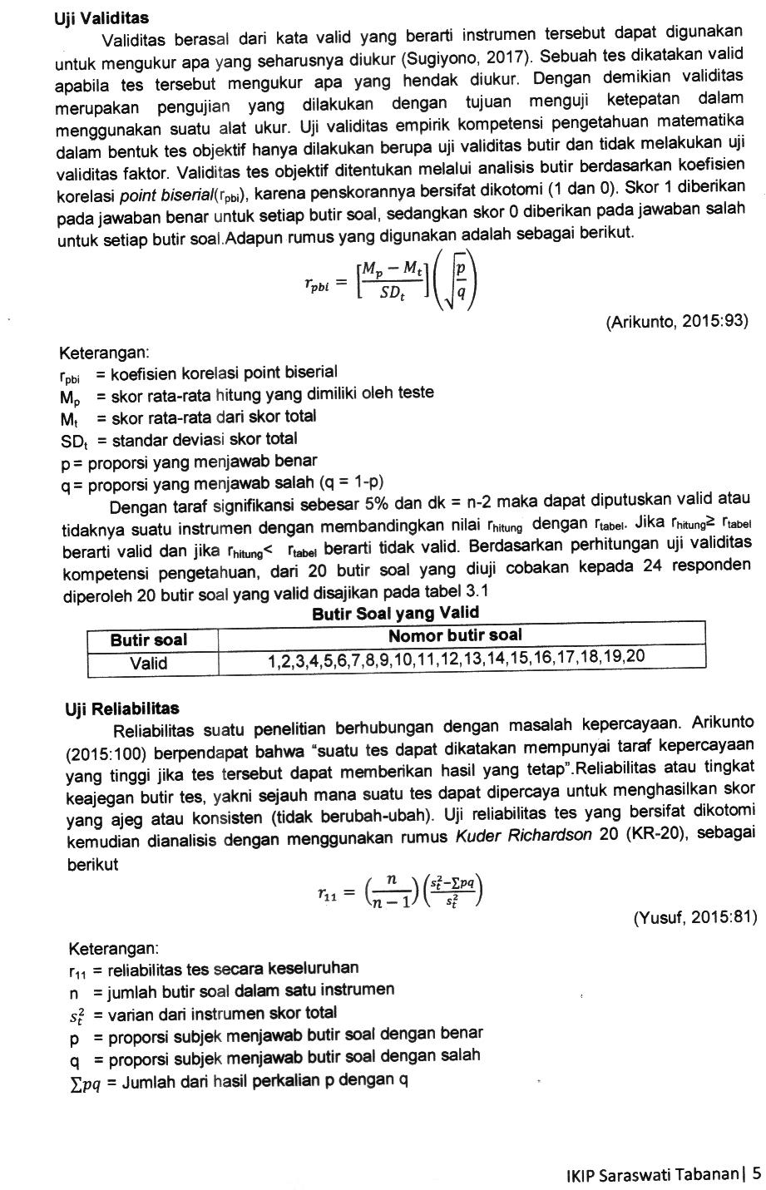
 | [ |  | ](√ |  | )
 |  |  |  |  | (Arikunto, 2015:93)
Keterangan:
rpbi | = koefisien korelasi point biserial
M_{p} | = skor rata-rata hitung yang dimiliki oleh teste
M_{t} | = skor rata-rata dari skor total
SD_{t} | = standar deviasi skor total
p = proporsi yang menjawab benar

q = proporsi yang menjawab salah (q = 1-p)

Dengan taraf signifikansi sebesar 5% dan dk = n-2 maka dapat diputuskan valid atau tidaknya suatu instrumen dengan membandingkan nilai r_{hitung} dengan r_{tabel}. Jika r_{hitung}≥ r_{tabel} berarti valid dan jika r_{hitung}< r_{tabel} berarti tidak valid. Berdasarkan perhitungan uji validitas kompetensi pengetahuan, dari 20 butir soal yang diuji cobakan kepada 24 responden diperoleh 20 butir soal yang valid disajikan pada tabel 3.1

 | Butir Soal yang Valid
Butir soal | Nomor butir soal
Valid | 1,2,3,4,5,6,7,8,9,10,11,12,13,14,15,16,17,18,19,20

Uji Reliabilitas

Reliabilitas suatu penelitian berhubungan dengan masalah kepercayaan. Arikunto

(2015:100) berpendapat bahwa “suatu tes dapat dikatakan mempunyai taraf kepercayaan yang tinggi jika tes tersebut dapat memberikan hasil yang tetap”.Reliabilitas atau tingkat keajegan butir tes, yakni sejauh mana suatu tes dapat dipercaya untuk menghasilkan skor yang ajeg atau konsisten (tidak berubah-ubah). Uji reliabilitas tes yang bersifat dikotomi kemudian dianalisis dengan menggunakan rumus Kuder Richardson 20 (KR-20), sebagai berikut
( )( )

(Yusuf, 2015:81)

Keterangan:
r₁₁ = reliabilitas tes secara keseluruhan

- = jumlah butir soal dalam satu instrumen = varian dari instrumen skor total

- = proporsi subjek menjawab butir soal dengan benar

- = proporsi subjek menjawab butir soal dengan salah

  - Jumlah dari hasil perkalian p dengan q

IKIP Saraswati Tabanan| 3

Dalam pemberian interpretasi terhadap koefesien reliabilitas tes nilai r₁₁ pada umumnya digunakan kriteria apabila apabila nilai r₁₁ ≥ 0,70 berarti tes kompetensi yang sedang diuji reliabilitasnya dinyatakan telah reliable, namun apabila r₁₁< 0,70 berarti tes hasil belajar yang sedang diuji reliabilitasnya dinyatakan unreliable. Dari hasil perhitungan reabilitas tes kompetensi pengetahuan diperoleh r_{1.1} = 0,85 itu artinya bahwa soal tes pilihan ganda pada penelitian ini tegolong reliabel.

- HASIL DAN PEMBAHASAN

Secara keseluruhan rangkuman hasil perbaikan dari siklus I dan siklus II dapat dilihat pada tabel berikut.

 |  | Rata-rata
Motivasi | Siklus I | 48,13
 | Siklus II | 80,21
Prestasi | Siklus I | 50,42
 | Siklus II | 87,50

Pada siklus I diperoleh nilai rata-rata motivasi siswa adalah 48,13 yang berada pada kategori cukup sedangkan nilai rata-rata prestasi belajar adalah 50,42 yang berada pada kategori cukup. Dalam penerapan siklus I ada beberapa faktor yang menyebabkan motivasi dan prestasi belajar siswa dalam kategori sangat cukup itu disebabkan oleh (1) rancangan pembelajaran Matematika yang dibuat belum mampu menumbuhkan motivasi belajar siswa, dimana hal iniakan berpengaruh pada prestasi belajar siswa; (2) guru belum memanfaatkan media konkret yang digunakan untuk menyampaikan proses pembelajaran sehingga motivasi dan prestasi belajar siswa menjadi rendah; (3) pembelajaran masih bersifat menoton menimbulkan kebosanan bagi siswa. Untuk mengatasi hal tersebut maka peneliti melakukan refleksi dan memperbaiki proses pembelajaran yang dilakukan pada siklus I. Hal yang dilakukan guru adalah (1) membuat rancangan pembelajaran Matematika yang mendorong motivasi belajar siswa, dimana hal ini akan berpengaruh pada prestasi belajar siswa yang lebih baik; (2) guru harus menggunakan media konkret yang digunakan untuk menyampaikan proses pembelajaran sehingga motivasi dan pretasi belajar siswa menjadi lebih baik; (3) guru harus menggunakan pembelajaran yang mengajak siswa lebih aktif sehingga pembelajaran tidak bersifat menoton yang dapat menimbulkan kebosanan bagi siswa.

Upaya-upaya tersebut dilakukan untuk mengatasi permasalahan yang terjadi pada siklus I cukup efektif. Hal ini dapat dibuktikan dengan adanya peningkatan nilai rata-rata motivasi dan prestasi belajar siswa di SD Negeri 1 Gadungan dari siklus I ke siklus II. Pada siklus II di peroleh nilai rata-rata motivasi siswa adalah 80,21 sehingga terjadi peningkatan motivasi belajar dari siklus I ke siklus II sebesar 32,08 atau 66,65% yang berada pada kategori sangat tinggi sedangkan nilai rata-rata prestasi belajar adalah 87,50 sehingga terjadi peningkatan prestasi belajar dari siklus I ke siklus II sebesar 37,08 atau 73,54% yang berada pada kategori sangat tinggi. Dalam siklus II tidak lagi ditemukan masalah-masalah yang timbul seperti siklus I. Hasil tersebut menggambarkan bahwa dengan menggunakan media konkret dapat memberikan pembelajaran secara nyata dan siswa tidak bersifat abstrak. Sehingga dalam pembelajaran dapat meningkatkan motivasi dan prestasi belajar dalam proses pembelajaran. Adanya peningkatan motivasi dan prestasi belajar dengan menggunakan media konkret sehingga siswa memiliki dorongan dalam proses pembelajaran dan segala aktivitas pembelajaran berjalan dengan lancar sesuai dengan tujuan pendidikan yang diharapkan. Media konkret juga dirancang untuk dapat merangsang timbulnya komunikasi antara siswa dengan media secara tidak langsung tentunya antara siswa dengan penyalur pesan (guru).

IKIP Saraswati Tabanan| 4

Berdasarkan hasil temuan dan pembahasan yang telah diuraikan diatas, secara umum telah mampu menjawab rumusan masalah dalam penelitian ini, penelitian ini dikatakan berhasil, karena semua indikator yang sudah ditetapkan telah terpenuhi. Jadi, dapat disimpulkan bahwa penggunaan media konkret dapat meningkatkan motivasi dan prestasi belajar matematika siswa kelas III SD Negeri 1 Gadungan Tahun Pelajaran 2018/2019. Hal ini dapat dilihat dari perolehan pada siklus I nilai rata-rata motivasi siswa adalah 48,13 dan setelah digunakannya media konkrit terjadi peningkatan motivasi siswa pada siklus II menjadi 80,21 sehingga terjadi peningkatan motivasi belajar dari siklus I ke siklus II sebesar 32,08 atau 66,65%. Begitu pula pada prestasi belajar siswa pada siklus I diperoleh nilai rata-rata prestasi belajar siswa 50,42 setelah digunakan media konkrit dalam pembelajaran terjadi peningkatan prestasi belajar siswa pada siklus II menjadi 87,50 sehingga terjadi peningkatan prestasi belajar dari siklus I ke siklus II sebesar 37,08 atau 73,54%.

Berdasarkan hasil temuan dan pembahasan yang telah diuraikan maka dapat disimpulkan sebagai berikut :
- Pada siklus I diperoleh nilai rata-rata motivasi siswa adalah 48,12 yang berada pada kategori cukup dan pada siklus IIdiperoleh nilai rata-rata motivasi siswa adalah 80,21 yang berada pada kategori sangat tinggi.Sehingga dapat disimpulkan bahwa terjadi peningkatkan motivasi belajar dari siklus I ke siklus II sebesar 32,08 atau 66,65%
- Pada siklus I di peroleh nilai rata-rata prestasi belajar adalah 50,42 yang berada pada kategori cukup sedangkan pada siklus II diperoleh rata-rata prestasi belajar87,50 yang berada pada kategori sangat tinggi. Sehingga dapat disimpulkan bahwa terjadi peningkatkan peningkatan prestasi belajar dari siklus I ke siklus II sebesar 37,08 atau 73,54%.
- Penggunaan media konkret efektif terhadap peningkatan motivasi dan prestasi belajar matematika siswa kelas III SD Negeri 1 Gadungan Tahun Pelajaran 2018/2019.

DAFTAR PUSTAKA

Arikunto, Suharsimi. 2013. Dasar-dasar Evaluasi Pendidikan. Jakarta: Bumi Aksara.

Arikunto, Suharsimi. 2015. Dasar-dasar Evaluasi Pendidikan. Jakarta: Bumi Aksara.

Sugiyono. 2010. Metode Penelitian Pendidikan. Bandung: Alfabeta

Hudojo, Herman. 2015. Pengembangan Kurikulum dan Pembelajaran Matematika. Malang: UM Press

Purwanto. 2009. Evaluasi Hasil Belajar. Surakarta: Pustaka Belajar.

Sudijono, Anas. 2012. Pengantar Evaluasi Pendidikan. Jakarta: Grafindo Persada

IKIP Saraswati Tabanan| 5

